Encuentro Continental de la Familia Monfortiana en Paipa, Colombia

Sínodo para la Amazonía, oportunidad de nuevos caminos para la familia monfortiana

Se han hecho presentes religiosos, religiosas, laicos y laicas, de Perú, Haití, Brasil, Nicaragua, Estados Unidos y los anfitriones colombianos, en un total de unos 60 participantes

Este ejercicio de reflexión, “les ha abierto los ojos y ayudado a entender que tienen que ver más amplio de lo que han visto”

El Padre General insistía en incluirse como congregación en la preocupación del Sínodo por los pueblos amazónicos, en cuidar de la Amazonía
05.05.2019 | Luis Miguel Modino
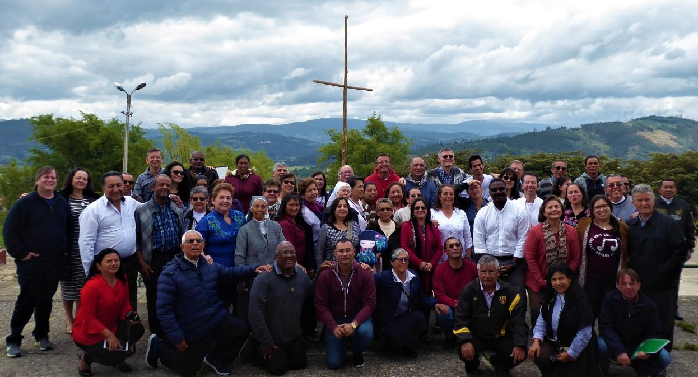
El Sínodo para la Amazonía va provocando un espíritu de reflexión en la Iglesia, en las propias congregaciones religiosas, que ven en este acontecimiento una oportunidad para reflexionar desde sus carismas y buscar nuevos caminos. La familia montfortiana, de la que forman parte los Padres Misioneros Montfortianos, las religiosas Hijas de la Sabiduría y los Hermanos de San Gabriel, junto con otras formas de vida inspiradas en esa espiritualidad, el Instituto secular Misioneras de María, los Laicos Montfortianos y los Amigos de la Sabiduría, se han reunido en Paipa, Colombia, de 3 a 5 de mayo, para hacer un estudio sobre este Sínodo.
Se han hecho presentes religiosos, religiosas, laicos y laicas, de Perú, Haití, Brasil, Nicaragua, Estados Unidos y los anfitriones colombianos, en un total de unos 60 participantes. Junto con ellos han estado el Padre Luiz Augusto Stefani, General de la Congregación, junto con dos de sus consejeros, llegados desde Roma. Siguiendo el método ver, discernir, actuar, presente en la reflexión sinodal y en la propia Iglesia latinoamericana, el encuentro tuvo como punto de partida el carisma de la propia congregación, en una tentativa de identificar los retos que la sociedad actual les está presentando.
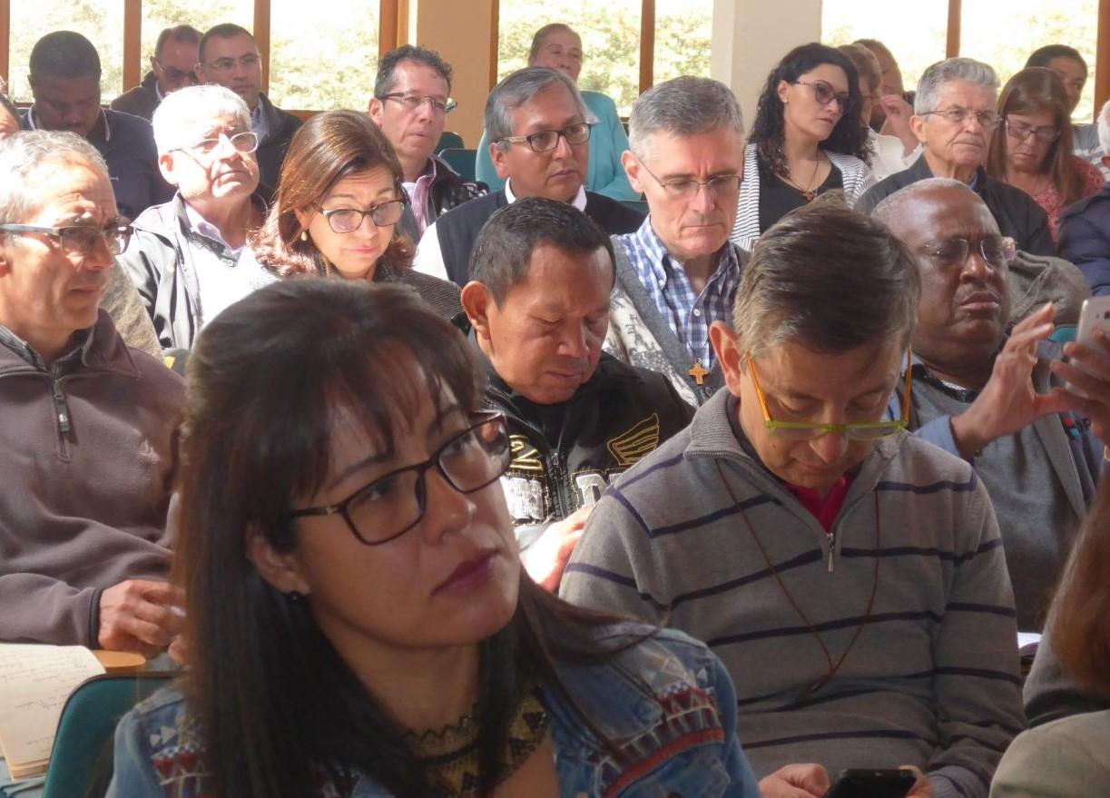
Desde la espiritualidad monfortiana los participantes han sido llamados a preguntarse sobre las prácticas, acciones y experiencias que llevan a cabo, en un intento de descubrir si ellas están inspiradas por San Luis de Montfort, que hoy llama a un cultivo interior, a una vida en comunidad que transforma la vida de las personas y la sociedad, al cuidado de la Casa Común y a establecer relaciones con Dios desde la justicia para con los pobres y el compromiso social.
La Amazonía vive una realidad en la que la explotación de sus recursos y de sus pueblos se ha convertido en una constante en todos los rincones de esta extensa región, lo que exige una presencia de la iglesia junto a los pueblos indígenas para acompañar sus luchas en defensa de la Madre Tierra, de sus culturas y de sus propias vidas, como reconocían los participantes del encuentro, reclamando una mirada de todos los cristianos para que unidos logremos el respeto a esta riqueza de la creación.
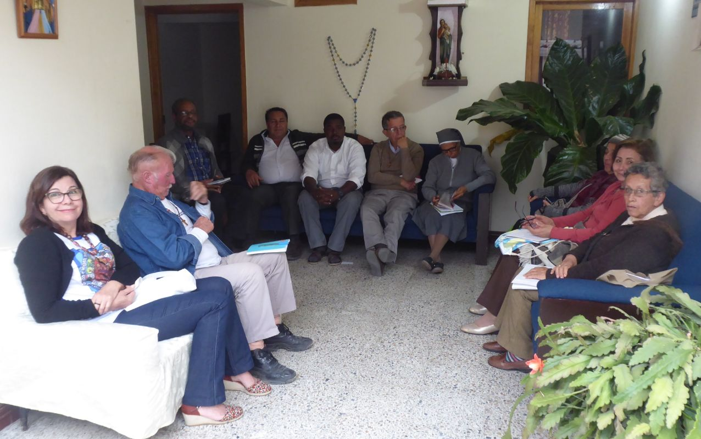
Junto con eso, la familia monfortiana insiste en la necesidad de reconocer que la Amazonía tiene su rostro propio, con una historia singular y que es un desafío para la Iglesia Pueblo de Dios acompañarla para que ella tenga vida y vida en abundancia. Es algo que ha ido surgiendo en la medida en que los participantes han ido conociendo los entresijos del Sínodo, los elementos fundamentales que han ido saliendo en el proceso de escucha sinodal, la importancia de la Red Eclesial Pan Amazónica – REPAM, en la construcción de una Iglesia con rostro amazónico e indígena y en la defensa de la Amazonía y de los derechos de sus pueblos.
Todo ello ha dado pie a una reflexión, en una tentativa de discernir, teniendo como base los textos de San Luis de Monfort y la Beata Maria Luisa de Jesús, que rompieron esquemas y buscaron en su tiempo nuevos caminos, y el Magisterio del Papa Francisco, que en la Evangelii Gaudium invita a descubrir el valor de la sinodalidad, en la Laudato Sí llama a vivir desde una ecología integral y en su discurso a los Pueblos Amazónicos en Puerto Maldonado hace una llamada a descubrir las riquezas de la región, de sus pueblos, de quienes mucho tenemos que aprender como sociedad y como Iglesia, denunciando los crímenes que se cometen contra esos pueblos y contra el medio ambiente.
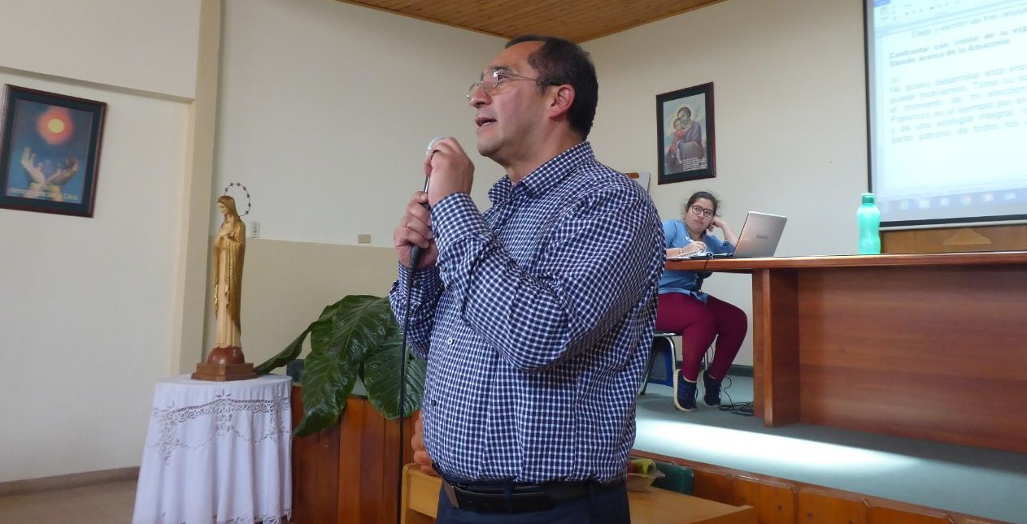
Cesar Augusto Baratto, teólogo y biblista colombiano, que asesoró el encuentro y que tiene una relación de varios años en el acompañamiento de diferentes grupos de la familia monfortiana, reconocía que esta reflexión en torno al Sínodo puede ayudar a que “abran el horizonte de comprensión de la fe y de la espiritualidad en esa integralidad de dimensiones de la vida, lo que tiene que ver con la persona, con la comunidad, con la sociedad, con el cuidado de la creación, con el cuidado de las claves de una nueva relación con Dios”. Se trata, según Baratto de superar una espiritualidad clásica basada en la liturgia y los sacramentos.
Este ejercicio de reflexión, “les ha abierto los ojos y ayudado a entender que tienen que ver más amplio de lo que han visto”, según el teólogo colombiano. El Sínodo para la Amazonía, “despierta conciencia, porque ellos están en la Amazonía”, afirma Cesar Baratto. No podemos olvidar que la primera presencia monfortiana en Sudamérica fue en la Amazonía, a principios del siglo XX, en la región del Río Papurí, frontera entre Brasil y Colombia, un lugar donde entregaron su vida varios misioneros monfortianos. Este encuentro, concluye el biblista, es para decirles que “el cuidado de la creación, la promoción humana, el respeto por la naturaleza, el recuperar las culturas, el entrar en un diálogo de iguales, como una experiencia de fe y de ver a Jesucristo ahí, eso les cambia”.
En ese cambio insistía el Padre General, Luiz Stefani, quien partía de que “la vida misionera es en clave de salida, o no es misionera”. Desde ahí se preguntaba, “¿Qué tenemos que ver nosotros como familia monfortiana con la Amazonía?”. Él mismo insistía en incluirse como congregación en la preocupación del Sínodo por los pueblos amazónicos, en cuidar, haciendo referencia al pedido de Jesús a Pedro en el Evangelio, cuida de mis ovejas, pues el cuidado, cuidar de su debilidad, es la palabra clave al hablar de la Amazonía.
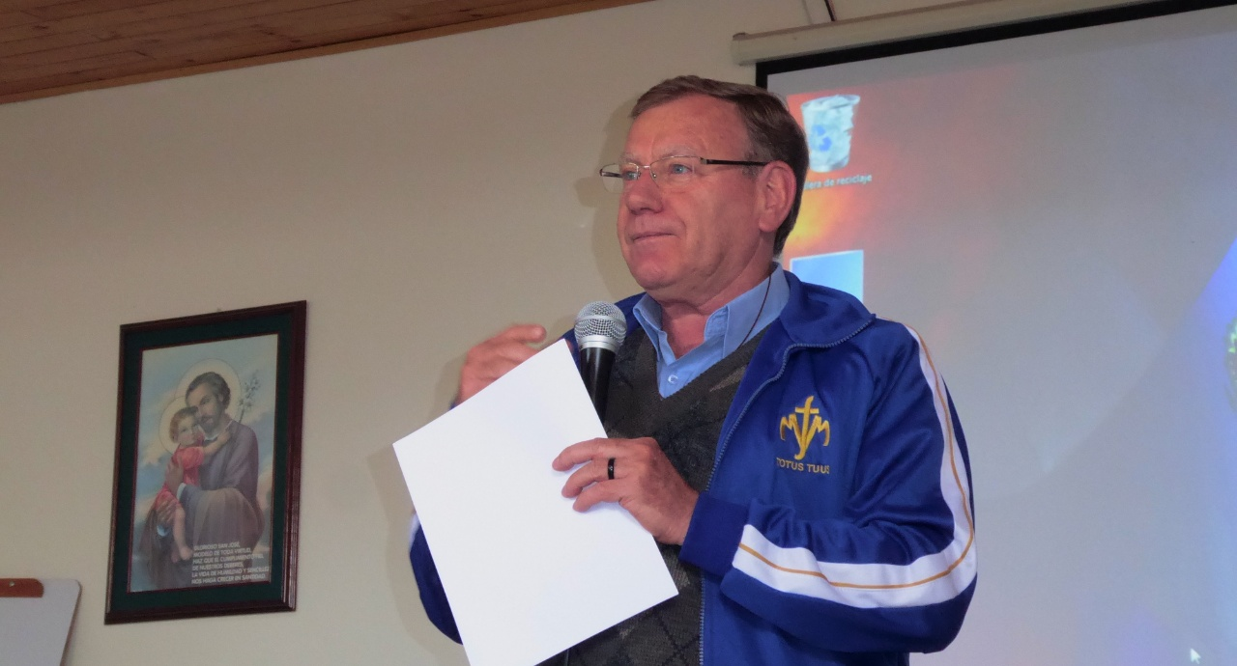
Por eso, el Padre general ve necesario amazonizarse, un concepto que ha surgido con el Sínodo para la Amazonía y que desafía a la sociedad y a la Iglesia a conocer la Amazonía para amarla, protegerla y defenderla, a llevar al mundo el sentido, sensibilidad, contemplación, admiración y compromiso con la obra del Creador. A respetar las identidades culturales, a entender que vivimos en una Casa Común, que la tierra no es propiedad sino espacio vivencial, no es objeto de negociación, a dar a conocer las innúmeras experiencias de convivencia con la Amazonía.
Eso se debe traducir en la vida del día a día de la familia monfortiana, en el campo de la formación, en el trabajo en las parroquias, lugares de misión, en la espiritualidad, en los movimientos de laicos y juveniles, intentando encontrar criterios y claves a partir de las propuestas del Sínodo que sea oportunidad de nuevos caminos para el carisma monfortiano. Como se enfatizaba entre los participantes, debemos ser sembradores de semillas que ayuden a amazonizar la humanidad.
El mejor resumen del encuentro y de la importancia del proceso sinodal para la congregación monfortiana, para otras congregaciones y para la propia Iglesia, está en las palabras del Padre Luiz Stefani, “en mi mochila, que estaba vacía, llevo muchos instrumentos de discernimiento”. Al fin y al cabo estamos ante una oportunidad de nuevos caminos, sólo hace falta que perdamos el miedo y tengamos fe para avanzar por ellos.
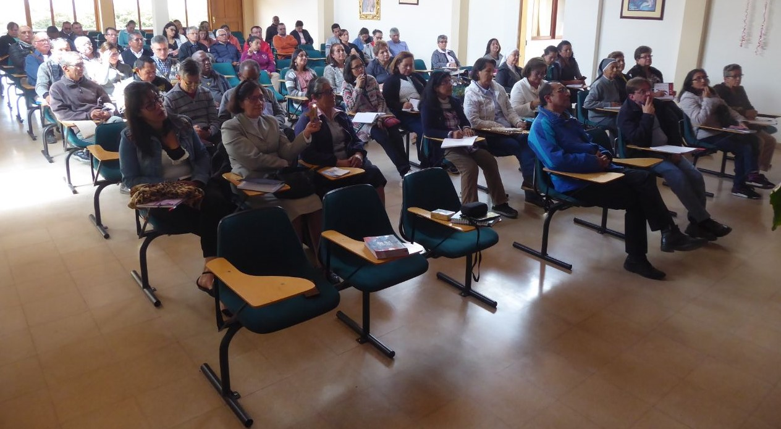
https://www.religiondigital.org/luis_miguel_modino-_misionero_en_brasil/Sinodo-Amazonia-oportunidad-caminos-monfortiana_7_2119058091.html?utm_source=dlvr.it&utm_medium=twitter

